FEUILLE DE MATCHES


COUPE DEPARTEMENTALE

COMITE DE L’HERAULT

2024

Valeur des parties: / Tête à Tête = 2 pts / Doublette = 3 pts / Triplette = 5 pts
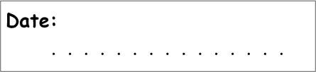
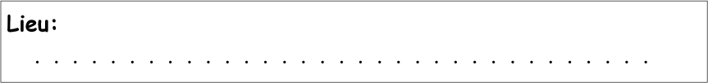
Comité:
COMITE DEPARTEMENTAL DE L’HERAULT . . . . . . . . . . . . . . . . . . . . . . . . . . . .
. . . . . . .

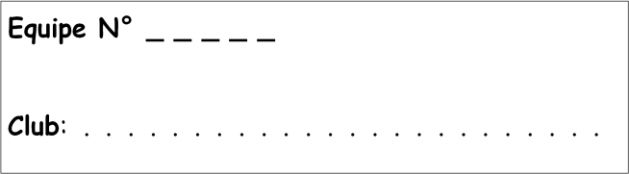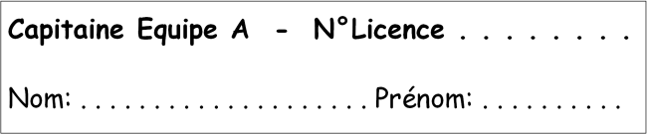 Composition des Equipes 
Capitaine Equipe B - N°Licence . . . . . . .

Nom: . . . . . . . . . . . . . . . . . . . . Prénom: . . . . . . . . .
Case n°1 grisée : Féminine
Nom – Prénom |  | N° Licence |  | Nom – Prénom |  | N° Licence
1 |  |  |  | 1
2 |  |  |  | 2
3 |  |  |  | 3
4 |  |  |  | 4
5 |  |  |  | 5
6 |  |  |  | 6
7 |  |  |  | 7
8 |  |  |  | 8


En cas d’incident joindre un rapport
Comité Départemental de l’Hérault
2 Square Jean Jaurès – 34920 Le CRES

ORDRE des RENCONTRES & FEUILLE de RESULTATS
A
Club de :
B
Club de :

TETE à TETE | NOM – PRENOM |  | SCORE | PTS |  |  | NOM – PRENOM |  | SCORE | PTS
TETE à TETE | 1 |  |  |  |  | contre | 1
TETE à TETE | 2 |  |  |  |  | contre | 2
TETE à TETE | 3 |  |  |  |  | contre | 3
TETE à TETE | 4 |  |  |  |  | contre | 4
TETE à TETE | 5 |  |  |  |  | contre | 5
TETE à TETE | 6 |  |  |  |  | contre | 6
TETE à TETE |  | S/TOTAL | PTS ➔ |  |  |  |  | S/TOTAL | PTS ➔
DOUBLETTES | NOM – PRENOM |  | SCORE | PTS |  |  | NOM – PRENOM |  | SCORE | PTS
DOUBLETTES | 1 |  |  |  |  | contre | 1
DOUBLETTES | 2 |  |  |  |  | contre | 2
DOUBLETTES | 1 |  |  |  |  | contre | 1
DOUBLETTES | 2 |  |  |  |  | contre | 2
DOUBLETTES | 1 |  |  |  |  | contre | 1
DOUBLETTES | 2 |  |  |  |  | contre | 2
DOUBLETTES | Joueur remplacé n°1 : |  |  |  |  |  | Joueur remplacé n°1 :
DOUBLETTES | Joueur remplaçant n° 1 : |  |  |  |  |  | Joueur remplaçant n° 1 :
DOUBLETTES | Joueur remplacé n°2 : |  |  |  |  |  | Joueur remplacé n°2 :
DOUBLETTES | Joueur remplaçant n°2 : |  |  |  |  |  | Joueur remplaçant n°2 :
DOUBLETTES |  | S/TOTAL | PTS ➔ |  |  |  |  | S/TOTAL | PTS ➔
TRIPLETTES | NOM – PRENOM |  | SCORE | PTS |  |  | NOM – PRENOM |  | SCORE | PTS
TRIPLETTES | 1 |  |  |  |  |  | 1
TRIPLETTES | 2 |  |  |  |  | contre | 2
TRIPLETTES | 3 |  |  |  |  |  | 3
TRIPLETTES | 1 |  |  |  |  |  | 1
TRIPLETTES | 2 |  |  |  |  | contre | 2
TRIPLETTES | 3 |  |  |  |  |  | 3
TRIPLETTES | Joueur remplacé n°1 : |  |  |  |  |  | Joueur remplacé n°1 :
TRIPLETTES | Joueur remplaçant n° 1 : |  |  |  |  |  | Joueur remplaçant n° 1 :
TRIPLETTES | Joueur remplacé n°2 : |  |  |  |  |  | Joueur remplacé n°2 :
TRIPLETTES | Joueur remplaçant n°2 : |  |  |  |  |  | Joueur remplaçant n°2 :
TRIPLETTES | S/TOTAL |  | PTS ➔ |  |  |  | S/TOTAL |  | PTS ➔
TRIPLETTES | Total Général Equipe A PTS ➔ |  |  |  |  |  | Total Général Equipe B PTS ➔
 | Gagnante Equipe N° _ _ _ _ _ _ _ _ _ _ _ _ _ _ _ |  |  |  | du Club : |  |  | _ _ _ _ _ _ _ _ _ _ _ _ _ _ _ _ _ _ _ _ _ _ _ _ _
 | Perdante Equipe N° _ _ _ _ _ _ _ _ _ _ _ _ _ _ _ |  |  |  | du Club : |  |  | _ _ _ _ _ _ _ _ _ _ _ _ _ _ _ _ _ _ _ _ _ _ _ _ _
Signature Capitaine Equipe A Nom – Prénom Signature Capitaine Equipe B & Signature de l’Arbitre

